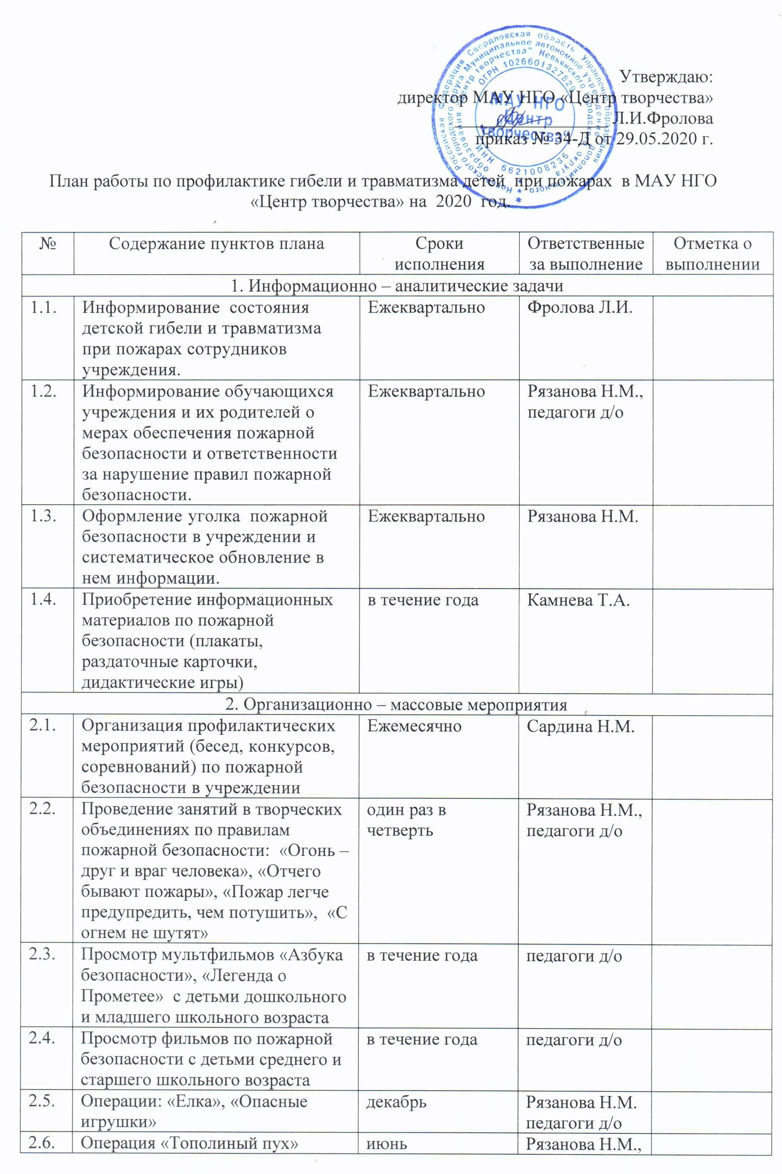

 |  |  | педагоги д/о
2.7. | Конкурс «Пожарный эрудит» | декабрь | Сардина Н.М..
2.8. | Муниципальный конкурс детского творчества «Чтобы знала детвора: баловство с огнем беда! » | апрель | Кропылева О.А.
 | Проведение муниципальных конкурсов дружин юных пожарных | Март, октябрь | Сардина Н.М.
2.9. | Проведение конкурсов детского творчества | В течение года | Кропылева О.А.
2.10. | Проведение декадника пожарной безопасности в учреждении. | Апрель | Камнева Т.А.  Рязанова Н.М.
2.11. | Организация и проведения Дней защиты детей в учреждении. Игровая программа «Каникулы без опасностей» | Май | Камнева Т.А.  Рязанова Н.М.
2.12. | Организация и проведение массовых мероприятий, посвященных Международному дню защиты детей | 1 июня | Сардина Н.М.
2.13. | Проведение конкурсов «Безопасное лето» среди отдыхающих в лагере дневного пребывания и экспедиции «Малая Родина» | Июнь  Июль  Ноябрь | Петрова О.Ю.  Филинкова А.Н.  Кропылева О.А.
2.14. | Конкурс рисунков «Береги лес от пожаров» | июнь | педагог-организатор
2.15. | Проведение месячника безопасности обучающихся | 19.08 – 20.09 | Камнева Т.А.  Рязанова Н.М.
2.16. | Организация и проведение массовых мероприятий (выставка пожарно-спасательной техники, конкурсы), посвященных Дню знаний. | 1 сентября | Сардина Н.М.  Кропылева О.А.
2.17. | Проведение профилактических мероприятий, направленных на формирование безопасной модели поведения в чрезвычайной ситуации при пожаре | В течение года | Сардина Н.М.
3. Учебно – педагогическая и методическая деятельность
3.1. | Проведение семинаров, учебных занятий для педагогов дополнительного образования. | Апрель, сентябрь | Фролова Л.И.  Камнева Т.А.  Рязанова Н.М.
3.2. | Проведение учебных эвакуационных тренировок | сентябрь, апрель, июнь | Камнева Т.А.,  Рязанова Н.М.  Петрова О.Ю.
4. Взаимодействие со средствами массовой информации
4.1. | Подготовка информационных материалов:  -о пожарах с гибелью детей, по причине детской шалости с огнем, мерах по их предупреждению;  -об опыте работы по предупреждению гибели и травматизма детей на пожарах;  -о деятельности дружин юных пожарных;  - о героических поступках детей при пожарах. | В течение года | Рязанова Н.М.
4.2. | Подготовка информации о проведенных мероприятиях на сайте. | Ежемесячно | Сардина Н.М.
4.3. | Создание и ведение рубрики «Детская безопасность» на сайте учреждения. Организация систематического обновления ее содержания. | Ежемесячно | Сардина Н.М.
4.5. | Показ роликов по вопросам детской безопасности | В течение года | Педагоги д/о
5. Издательская деятельность
5.1. | Разработка и изготовление листовок, листовок-закладок, тематических календарей по безопасности детей | В течение года | Педагоги д/о
5.2. | Подготовка методических материалов по организации профилактической работы с детьми | В течение года | Рязанова Н.М.  Сардина Н.М.
6. Осуществление контроля за реализацией мероприятий комплексного плана
6.1. | Осуществление контроля по организации работы, направленной на обучение обучающихся мерам пожарной безопасности | В течение года | Фролова Л.И.  Рязанова Н.М.

